GALAXY PLATFORMU İLE
RNA SEQ VERİ ANALİZİ

Kalite Kontrolü
Referans Genoma Hizalama
Gen İfade Ölçümü

Cemile mol / Kifayet Beşirik
Biyoinformatik
RNA Seq Veri Analizi

- Kalite kontrolü ve veri temizleme aşamaları
ilk adım, NCBI üzerinden alınan transcriptom verilerinin fastq formatında galaxy platformuna yüklenmesiyle kalite kontrol ve veri temizleme adımlarının yapılmasıdır. Önceki derslerde bahsetmiş olduğum kalite kontrolü aşamasında fastQC formatından farklı olarak bu kez trim galore’dan bahsedeceğim.
Trim Galore:
Kalite kontrol aşamasında kullanılan 3 Tool vardır, bu toollar bilindiği gibi FastQC, MultiQC ve Trim Galore. Bu toollar arasında Trim galore FastQC’ye göre (FastQC, genellikle kalite kontrolü değerlendirmesi şeklinde çalışır) hem kalite kontrolü hem de veri temizleme gibi durumlar açısından avantajlıdır( MultiQC ise genel olarak raporlama için kullanılan bir tooldur.) Bu yüzden kalite kontrolü için “Trim Galore’u tercih ediyorum.

- Trim galore fastqc ile yapılan kalite kontrol sonuçlarına bağlı olarak çalışır. Kalite kontrol sonucunda hata tespit edilen bölgelerin belirlenmesi üzerine Trim galore parametrelerinde ayarlanması sonucu trimleme işlemi yapılır.
- Adaptör kırpma için Trim Galore, Varsayılan olarak Illumina standart bağdaştırıcılarının ('AGATCGGAAGAGC') ilk 13 bp'sini kullanır.
- Trim Galore, kırpma işlemi sırasında çok kısa olmaları durumunda dizileri kaldırabilir. Eşleştirilmiş uçlu dosyalar için iki okumadan birinin (veya her ikisinin) ayarlanan uzunluk sınırından kısa olması durumunda tüm dizi çiftlerini kaldırır.

- 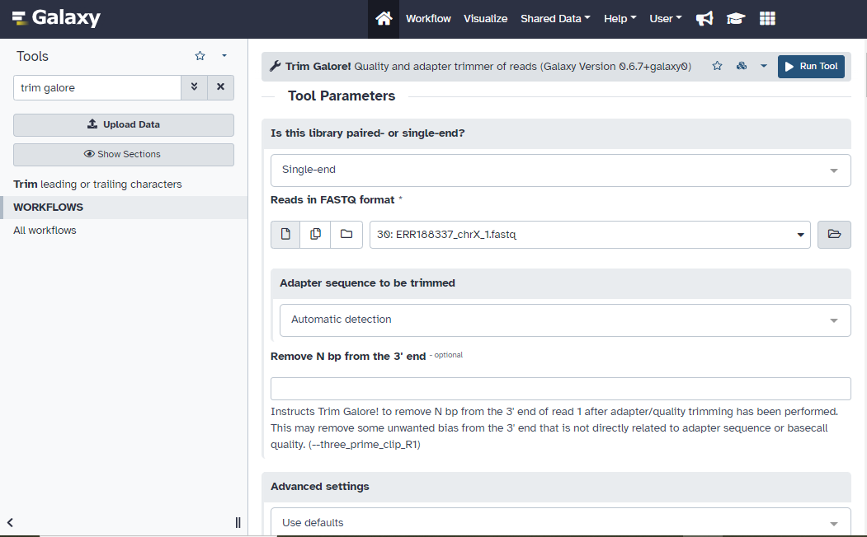

- Referans Genoma hizalama aşaması
Referans genomun hizalanmasında genellikle aynı şekilde 3 tool kullanılır, bunlar; Hisat, Star ve Tophat’tır. Derste bunlardan ve bunların birbiriyle benzerlik ve farklılıklarına dayalı olarak anlattığım toollardan Hisat toolunu baz alarak anlattığımdan ötürü bu sefer Hisat tooluna benzer özellikler taşıyan Star’dan bahsedeceğim.
(Bu toollardan farklı olarak Tophat, genellikle Bowtie programını kullanarak hizalama yaptığından dolayı, hizalamanın daha hızlı ve pratik olabilmesi adına star toolunu kullanmayı tercih ettim.) Bitişik olmayan transkriptlerin haritalanması için star geliştirilmiştir. STAR'ın hızı ve güvenilirliği kanıtlanmıştır .
- Star, hızlı ve hassas hizalama yapabilen bir rna seq hizalama aracıdır. Özellikle splicing olaylarını doğru bir şekilde hızlı hizalama yapar.

- STAR, hizalamaları filtrelemek ve çıktısının tam formatını yapılandırmak için çok sayıda seçeneğe sahiptir.
- STAR, yalnızca referans genoma göre değil, aynı zamanda bir gen modeli tarafından tanımlanan genlere ve transkriptlere göre de analiz sonuçları sağlayabilir.
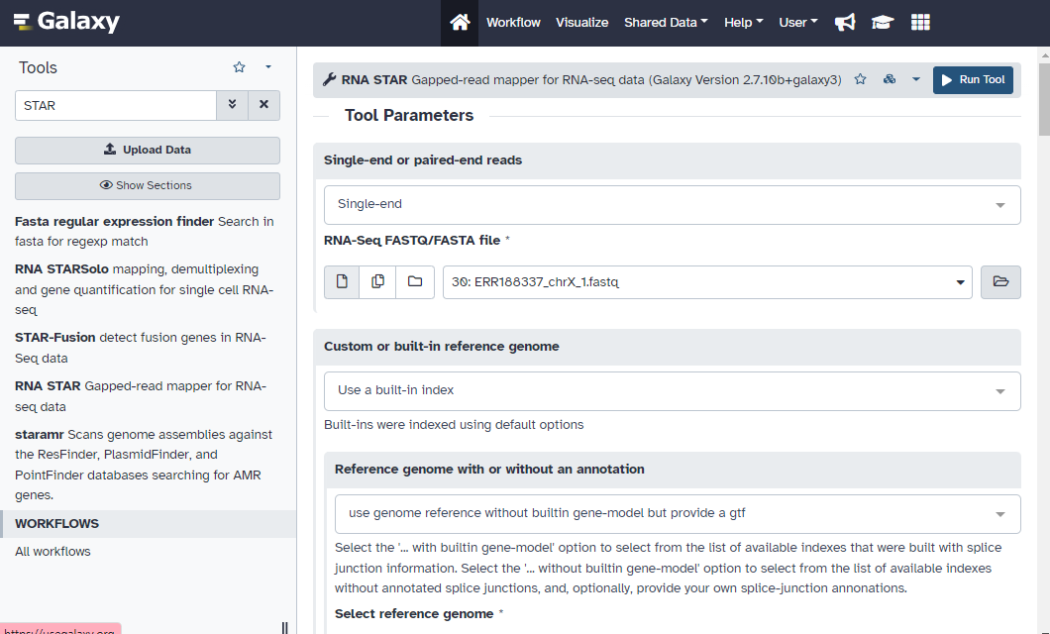

- Gen ifadesinin ölçümü
FPKM değerleri kullanarak tüm veri içerisindeki anlamlı olarak anlatımı değişen genleri tespit etmek için EBSeq paketi ve Cufflinks aracı kullanılır.
EBSeq, R programlama içerisindeki biyolojik analizler yapılabilecek platform olan Bioconductor bünyesinde bir pakettir ve gen anlatım profilleri hesaplamalarında kullanılmaktadır.
Cufflinks ise, RNA seq verilerinde alternatif splicing olaylarını tespit etmek ve gen ifadesini nicellendirmek için kullanılan bir araçtır.
Daha sonra R programında görüntüleme gibi işlemler yapılır.

